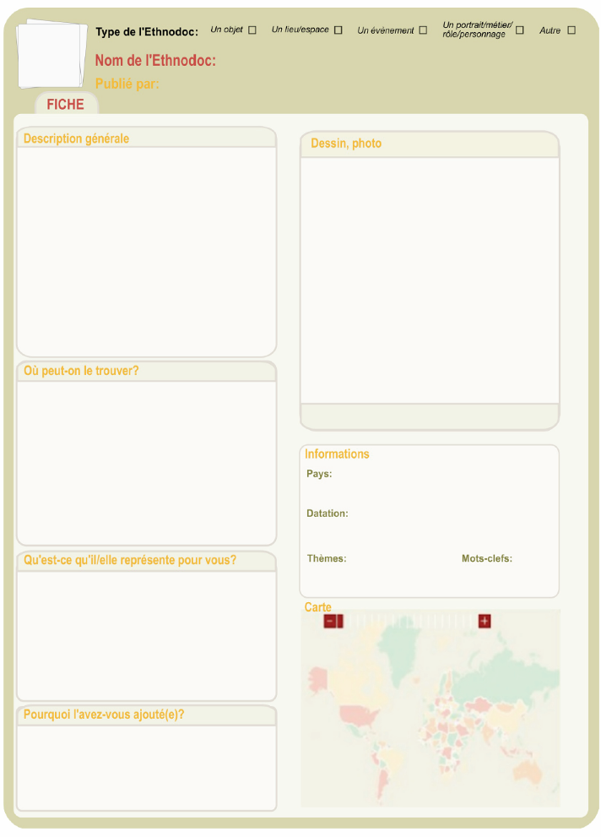

Lister ici les noms et emplacement des fichiers des images :

